Aplikasi IOT Mengendalikan Ruang Pelatihan  
dengan Sensor Suhu DHT-11, Kelembaban, Suara dan Gas MQ-2

Siswanto1, Sarmani2

1 2 Teknik Informatika, Fakultas Teknologi Informasi, Universitas Budi Luhur, Jakarta, Indonesia

[1siswanto@budiluhur.ac.id](mailto:1resti@iaii.org), 2sarmani767@gmail.com

Abstract

Work tools, routers, switches and others that are used for training the trainees and store important data of the institution. If the temperature of the workspace is hot, it can cause damage to the hardware in the workspace, and the gas emission limit is higher then it can cause damage to the workspace. How to make a compilation of handling temperature suction outside the food limit can be done responsively. At this time the workspace administrator must fix the temperature in the workspace in stable conditions. This will not be effective and efficient, the Administrator must always be in the workspace. IoT Application for Monitoring and Controlling Web-based Workspaces by using the DHT-11 temperature sensor, humidity, sound and MQ-2 gas can be a solution to connect the condenser in the workspace so that it can work in a conducive manner, and can minimize excessive heat for each participant training in the workspace. In the event of a change in the temperature, humidity, sound and gas changes in the workspace, the system will send notifications to the user via e-mail and automate the process of igniting additional vehicles so as to make the room more stable. With this monitoring system the user is expected to be able to easily supervise the workspace. Thus the temperature, humidity, sound and gas of the workspace will regulate its stability and remain in full control of the Administrator without having to constantly be in the workspace. The Language Program used in developing this system is the Arduino Uno R3 English Program that uses C Language and for its visual display uses the PHP Language Program and MySQL database.

Keywords: *Monitoring and Controlling, Arduino Uno R3, DHT-11, Humidity, Sound and Gas MQ-2*

# Abstrak

Fungsi ruang pelatihan di dalam instansi pemerintah sangatlah peting di dalam ruang pelatihan terdapat perangkat komputer, router, switch dan lainnya yang digunakan untuk pelatihan para peserta training dan menyimpan data-data penting instansi. Apabila suhu ruang pelatihan temperaturnya panas maka dapat menimbulkan kerusakan pada *hardware* yang ada di dalam ruang pelatihan , dan apabila batas gas terlalu tinggi maka dapat mengindikasikan atau sudah terjadinya kebakaran di ruang pelatihan. Sehingga suatu ketika terjadi penyimpanganan suhu di luar batas toleransi makan dapat segera dilakukan tindakan responsive. Saat ini Administrator ruang pelatihan harus terus memantau perubahan suhu di ruang pelatihan dalam kondisi stabil. Hal ini tidak akan efektif dan efisien disebabkan Administrator harus selalu ada di dalam ruang pelatihan . Aplikasi IoT untuk memonitoring dan controlling ruang pelatihan berbasis web dengan menggunakan sensor suhu DHT-11, kelembapan, suara dan gas MQ-2 dapat menjadi solusi untuk memonitor kondis suhu ruangan kerja agar selalu dalam keadaan kondusif, dan dapat meminimalisir terjadinya panas berlebih terhadap para perserta pelatihan yang ada di ruang pelatihan . Jika terjadi keadaan dimana terdeteksi perubahan suhu, kelembapan, suara dan gas dalam ruang pelatihan maka sistem akan mengirimkan notifikasi kepada user melalui E-mail dan mengotomatisasi proses penyalaan penyejuk ruangan tambahan sehingga dapat membuat suhu ruangan lebih stabil. Dengan sistem monitoring ini diharapkan user dapat lebiuh mudah dalam melakukan pengawasan pada suhu ruangan kerja. Dengan demikian suhu, kelembapan, suara dan gas ruang pelatihan akan terjaga kestabilannya dan tetap dalam kendali penuh Administrator tanpa harus terus berada di dalam ruang pelatihan . Bahasa programan yang dipergunakan dalam mengembangkan sistem ini adalah Bahasa programan Arduino Uno R3 yang sintaknya menyerupai Bahasa C dan untuk tampilan visualnya menggunakan Bahasa programan PHP dan database MySQL.

Kata kunci: *Monitoring dan Controlling, Arduino Uno R3, DHT-11, Kelembapan, Suara dan Gas MQ-2*.

# Pendahuluan

Penggunaan sensor suhu, kelembapan, sensor suara, dan sensor gas di ruangan sangat dibutuhkan oleh perusahaan karena memberikan kenyamanan di dalam ruangan pelatihan dan pemberitahuan ketika terjadinya kebocoran gas. *Mikrokontroller* kini semakin berkembang pesat dan semakin banyak diminati dalam aplikasi sistem kendali. Bahkan saat ini sudah banyak *mikrokontroller* yang sudah ada dalam bentuk modul. Salah satu modul mikrokontroller yang banyak digunakan adalah Arduino Uno R3. Arduino Uno R3 adalah jenis suatu papan yang berisi *mikrokontroller*. Dipadukan dengan modul berbasis IoT menjadi *mikrokontroller* ini dapat terhubung melalui perangkat *open source* *ThingSpeak*. Perangkat board *mikrokontroller* Arduino Uno R3 memungkinkan untuk mengelola data hasil pembacaan suhu, kelembapan, sensor suara, dan sensor gas dari masing-masing sensor (untuk ditampilkan ke unit penampil / *display* ) menggunakan *open source ThingSpeak*. Data hasil dari pengelolaan dari *board* Arduino Uno R3 ini akan ditransmisikan menggunakan media *Ethernet Shield* yang terkoneksi dengan jaringan internet.

Lembaga Kebijakan Pengadaan Barang/Jasa Pemerintah adalah sebuah lembaga Republik Indonesia. Direktorat Pengembangan Sistem Secara Elektronik mengadakan pelatihan bimbingan teknis aplikasi SPSE adalah tempat dimana peserta pelatihan mengikuti yang nantinya ketika peserta berada di ruangan tersebut merasa nyaman berada di ruangan tersebut, bisa mengikuti proses belajar di ruangan sehingga tidak kepanasan saat dipergunakan tempat ruangan tersebut, dan dengan adanya sensor suara memberikan peringatan ketika terjadinya kebakaran. Ketika proses belajar tidak mengganggu konsentrasi belajar saat suhu ruangan panas, sehingga diperlukan alat untuk mengetahui keberadaan suhu, kelembapan, sensor suara, dan sensor gas ruangan pelatihan sehingga bisa terjaga proses belajarnya. Tentunya membutuhkan suatu tempat / ruangan agar peserta nyaman dalam mengikuti kegiatan pelatihan di Direktorat Pengembangan Sistem Pengadaan Secara Elektronik. Kami membutuhkan suatu monitoring suhu, kelembapan, sensor suara, dan sensor gas yang real time. Aplikasi Iot Untuk Monitoring dan controlling yang berada di Direktorat Pengembangan Sistem Pengadaan Secara Elektronik masih belum standar thermometernya, sehingga dalam memantau harus berada pada ruangan tersebut. Hal ini dapat merepotkan operator karena ketika akan memantau suhu, kelembapan, sensor suara, dan sensor gas harus berada di ruangan pelatihan atau ruangan server tersebut untuk pengecekan.

Permasalahannya bagaimana kita bisa membuat alat ukur temperature dengan waktu yang lebih singkat, namun dengan data yang lebih akurat dan mudah dikalibrasi. Hal ini dapat diatasi dengan membangun suatu sistem monitoring suhu, kelembapan, sensor suara, dan sensor gas yang terhubung menggunakan unit kendali proses menggunakan *board microcontroller* Arduino Uno R3. Perangkat *board microcontroller* Arduino uno memungkinkan untuk mengolah data hasil membaca suhu, kelembapan, sensor suara, dan sensor gas dari masing-masing sensor untuk ditampilkan ke unit (*display*) menggunakan media *open source ThingSpeak*. Data hasil pengolahan dari board Arduino Uno R3 ini akan ditransmisikan menggunakan media *Ethernet Shield* yang terkoneksi dengan jaringan internet.

Sehubungan dengan hal di atas inilah, penulis berkeinginan untuk mengembangkan sebuah sistem monitoring suhu, kelembapan, sensor suara, dan sensor gas di ruangan pelatihan bimbingan teknis aplikasi SPSE dengan menggunakan modul jaringan internet dan modul Arduino Uno R3 yang terhubung melalui media *open source ThingSpeak*. Judul yang akan diangkat penelitian ini adalah “Aplikasi IoT Untuk Memonitoring dan *Controlling* Ruang pelatihan Dengan Menggunakan *Microcontroller* Arduino Uno R3, Sensor Suhu DHT 11, Sensor Kelembapan, Sensor Suara, dan Sensor Gas MQ-2 Serta Notifikasi E-mail Pada Lembaga Kebijakan Pengadaan Barang/Jasa Pemerintah”

Arduino Uno R3 adalah papan rangkaian elektronik (*electronic board*) *open source* yang di dalamnya terdapat komponen utama yaitu sebuah *chip* mikrokontroler berbasis ATmega328 (*data sheet*). Memiliki 14 pin *input* dari *output* digital dimana 6 pin *input* tersebut dapat digunakan sebagai *output* PWM dan 6 pin *inpu*t analog, 16 MHz osilator kristal, koneksi USB, *jack power*, dan tombol reset. dan ruang sketsa yang lebih besar, sehingga sesuai untuk proyek-proyek yang membutuhkan banyak input/output dan memori [1].Gambar 1 merupakan tampilan dari Arduino Uno R3

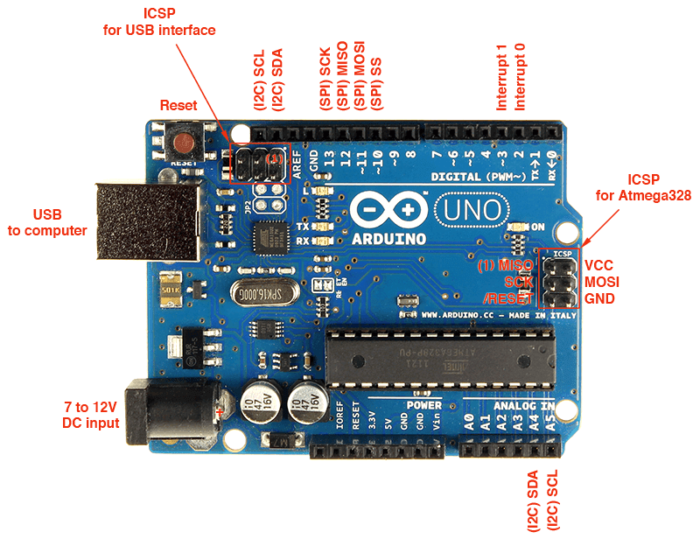

Gambar 1. Arduino Uno R3

Sensor gas MQ-2 seperti Gambar 2 memiliki kepekaan terhadap adanya LPG, propana, hidrogen, metana dan uap yang mudah terbakar di udara lainnya. Hal tersebut membuat MQ-2 dapat digunakan untuk mengukur atau mendeteksi adanya kebocoran gas LPG dan asap [2].

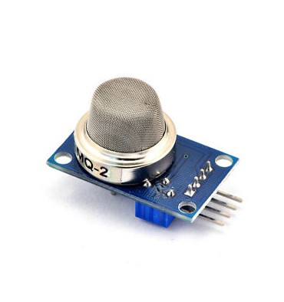

Gambar 2. Sensor MQ-2

Penelitian sebelumnya mengenai pengamanan ruangan dengan notifikasi SMS dan twitter menggunakan mikrokontroler DFR Duino Uno R3, sensor Magnet M-38 untuk mendeteksi terbuka/tertutupnya pintu yang bekerja secara eletromagnetik dan sensorgerak PIR. [3]

Kendali ruang server dengan notasi email menggunakan sensor suhu DHT 22 dan sensor gerak PIR [4].

Monitoring Ruangan Jarak Jauh dengan notifikasi Buzzer, visual alert di smartphone menggunakan mikrokontroler DFRDuino, Sensor Gerak Passive Infrared [5].

Penelitian sebelumnya mengenai sensor otomatis pada pagar dengan efek suara berbasis mikrokontroler AT89S51, teknologi pagar otomatis dengan tambahan efek suara, agar memudahkan pelayanan dalam penyambutan setiap keluar masuk melalui pagar tersebut.sehingga orang-orang merasa lebih dilayani dan dihargai dengan adanya efek suara yang ada pada pagar tersebut.[6]

Penelitian sebelumnya mengenai deteksi kebocoran gas LPG menggunakan detektor arduino dengan algoritma *fuzzy logic* *mamdani*. Detektor kebocoran gas LPG dapat melakukan indikasi terjadinya bocor pada konsentrasi gas rata-rata 456 ppm dari 10 pengujian & indikasi api merah 23,30 dapat mengenal terjadinya kebakaran, detektor mengirimkan SMS kepada pemilik rumah dan pemadam kebakaran [2]

Penelitian sebelumnya mengenai sistem pemantau gas di tempat pembuangan sampah akhir berbasis *internet of things* Sistem ini telah mengimplementasikan *Internet of Things (IoT)* menggunakan modul *Wi-Fi ESP8266* untuk mengirimkan hasil pemantauan konsentrasi gas metana (CH4) dan karbon dioksida(CO2) serta suhu dan kelembaban *ke server ThingSpeak.* Datapengukuran telah dapat ditampilkan di layar LCD OLED untuk pemantauan lokal dan dikirimkan ke *server ThingSpeak* untuk pemantauan jarak jauh yang dapat diakses melalui *browser* web secara *real-time* setiap 16 detik. Notifikasi bahaya gas telah dapat dikirimkan lewat media sosial Twitter.[3]

Penelitian sebelumnya mengenai pemanfaatan teknologi arduino untuk deteksi api (*Fire Detector*) untuk memberikan peringatan dini, bila terjadi kebakaran.[4]

Penelitian sebelumnya mengenaisistem pendeteksi dan monitoring kebocoran gas (*liquefied petrolum gas*) berbasis *internet of* *things,* Sistem ini mendapatkan nilai standar ruangan tanpa kebocoran 4.28 – 4.49 dan mampu mendeteksi kebocoran dengan kandungan gas LPG 25.89 – 567.78 dalam waktu 10 menit serta mampu melaporkan secara kontinus dengan interval 1 menit.[5]

Penelitian sebelumnya mengenai sistem *monitoring* dan notifikasi kualitas udara dalam ruangan dengan *platform* IoT. Nilai yang terbaca dari sensor diproses sesuai program dan jika memenuhi level sensor yang ditentukan maka sistem memberikan notifikasi kepada user melalui *Blynk apps*. Sistem ini berpotensi untuk digunakan sebagai sistem pemantauan kualitas udara di dalam ruangan untuk meningkatkan kesadaran tentang pentingnya kualitas udara yang sehat*.* berdasarkan scenario pengujian yang dilakukan dengan menempatkan alat detektor kualitas udara di dalam sebuah ruangan selama 20 menit, didapati bahwa rata-rata level kualitas udara dalam ruangan tersebut menunjukan nilai analog 489,3 dimana ruangan tersebut terindikasi memiliki polusi udara tingkat menengah.[6]

Penelitian sebelumnya mengenai penggunaan sensor DHT11 sebagai indikator suhu dan kelembaban pada baby incubator telah berhasil dibuat sebuah inkubator bayi menggunakan sensor DHT11 sebagai indikator suhu dan kelembaban dengan tampilan pada LCD berbasis mikrokontroler ATM8535. Temperatur yang di *set* pada inkubator bayi berkisar antara 32 ͦ C- 37 ͦ C dan kelembaban berkisar antara 50%RH – 60 %RH sesuai kebutuhan bayi prematur didalam incubator.[7]

# Metode Penelitian

## Langkah-langkah penelitian yang telah dilakukan, meliputi:

## Analisis Masalah dan Solusi

Ruangan pelatihan SPSE di kantor LKPP digunakan lebih dari 15 orang, di ruangan tersebut belum ada alat yang dapat mendeteksi berapa *celcius* suhu ruangan. Sehingga untuk memastikan kenyamanan suhu ruangan pelatihan tersebut dikarenakan terletak ruangan pelatihan berbeda dari operator. Hal ini tentu dapat mengganggu kenyamanan perserta pelatihan, jika suhu ruangan tersebut panas pada jam-jam tertentu karena ruangan pelatihan berdekatan jendela atau kaca yang langsung terkena sinar matahari yang mengakibatkan suhu ruangan pelatihan menjadi panas sehingga menganggu peserta yang sedang ikut pelatihan aplikasi. Dan ruang pelatihan membutuhkan sensor DHT-11, sensor kelembapan, sensor suara, dan sensor gas MQ-2, yang dapat memantau secara *real time*.

Berikut ini uraian dalam monitoring dan *controlling* suhu, kelembapan, dan suara pada ruang pelatihan dan ruangan pelatihan di Gedung LKPP, analisis dari prosedur yang ada yaitu:

1. Ruang pelatihan dan ruangan pelatihan yang berbeda dari ruang staf operator atau *Administrator*.
2. Masih sering operator ruangan dalam melakukan monitoring dan *controlling* suhu, kelembapan, suara, dan gas secara manual ( pengecekan secara berkala ke ruangan masing-masing).
3. Tidak adanya alarm atau notifikasi apabila suhu, kelembapan, suara, dan gas ketika melewati batas sehingga mengalami kerusakan pendingin ruangan atau kebakaran ruangan.
4. Tidak adanya dokumentasi ataupun laporan yang *real time* mengenai kondisi suhu ruangan, kelembapan, suara, dan gas di ruangan masing-masing sehingga menyulitkan operator dalam mengajukan anggaran perawatan dan perbaikan perangkat yang ada di ruangan kerja atau ruangan pelatihan.
5. Prosedur manual tersebut tidak bisa dilakukan atau diwakilkan oleh operator lain dikarenakan kurangnya sumber daya manusia sebagai operator ruangan.

## Analisis Sistem Berjalan

Tujuan analisis adalah untuk mengetahui suatu yang ada di dalam sistem diperlukannya pengecekan dari pihak yang terkait, serta mengetahui apakah data informasi yang dibutuhkan adalah sesuai dengan kebutuhannya. Adapun dalam prosedur sistem yang sedang berjalan saat ini masih terbagi tiga tahap yaitu : proses pengecekan, proses pengendalian, dan proses pelaporan.

* 1. Proses pengecekan

Adapun untuk alur proses pengecekan adalah ada 3 alur, yang meliputi harus dilewati operator sebagai berikut :

1. Pada jam masuk kerja.
2. Pada jam istirahat.
3. Pada jam pulang kerja.

Operator akan memeriksa apakah suhu ruangan masing-masing ruangan sesuai ambang batas bawah dan ambang batas atas yang sesuai prosedur oleh spesifikasi perangkat untuk ruang pelatihan atau ruangan pelatihan.

* 1. Proses Pengendalian

Ruang pelatihan dan ruangan pelatihan operator memeriksa kondisi ruangan masing-masing apakah diperlukan pengendalian suhu apabila terlalu panas atau terlalu dingin maka operator akan menghidupkan atau mematikan penyejuk ruangan tambahan atau mengurangi penyejuk ruangan menggunakan remote.

Ruang pelatihan dan ruangan pelatihan apabila terjadi kerusakan penyejuk ruangan sehingga suhu tidak dapat dikendalikan maka operator yang bertugas akan melaporkan kepada atasan yang berwenang.

* 1. Proses Pelaporan
  2. Operator akan segera melaporkan secara lisan mengenai kondisi suhu, kelembapan, suara, dan gas kepada Kasubdit Pengelolaan dan Pembinaan LPSE atau Kepala Seksi Bimbingan Teknis LPSE. Pelaporan dapat memutuskan tindakan apa yang harus dilakukan seperti menonaktifkan seluruh perangkat yang ada di ruang pelatihan atau ruangan pelatihan segera melakukan pemanggilan teknisi penyeduk ruangan untuk dapat memperbaikinya.
  3. Apabila sudah ada keputusan dari Kasudit atau Kasi maka operator akan segera melakukan tindakan yang diperlukan.

Ruang pelatihan SPSE di kantor LKPP dapat dilihat pada Gambar 3.

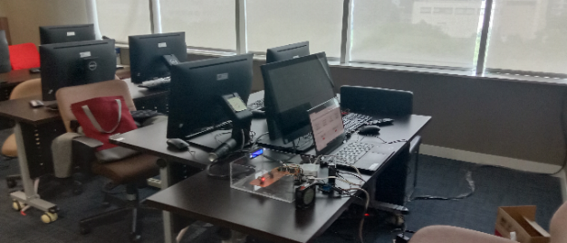

Gambar 3. Ruang pelatihan SPSE

## Sistemyang diajukan

Sistem ini merupakan perangkat mikrokontroler Arduino UNO R3, sensor suhu DHT11, kelembapan, suara, dan gas MQ-2 serta berbasis *client-server*. Perangkat (Arduino) berperan sebagai pengelolah data yang bertugas memproses data input dan output yang didapat dari sensor suhu DHT11, kelembapan, suara, dan gas MQ-2. Sensor suhu, sensor kelembapan, sensor suara, dan gas MQ-2, LCD, *buzzer*, dan lampu Led dihubungkan ke Arduino uno R3 tersebut dan *Ethernet Shield* pada Arduino tersebut dihubungkan ke router menggunakan kabel LAN untuk mengirimkan data ke *database server*, setelah itu pengguna bisa mengakses *server* menggunakan *IP address* yang terdapat pada *server* tersebut, setelah itu tampilan *Interface* berbasis web akan terbuka disana pengguna dapat memantau sensor suhu, sensor kelembapan, sensor suara, dan sensor gas.

Jika suhu ruang melebihi batas yang ditentukan maka dengan sendirinya Arduino akan memberikan perintah (*AT Command*) pada modem GSM, untuk memberikan informasi peringatan berupa notifikasi e-mail, kondisi lain ketika *overtheating* yaitu layar LCD dan lampu LED yang pada *prototype* ini merupakan alat pengganti dari peringatan ruangan tambahan akan terlihat di layar LCD dan lampu LED berkedip serta tulisan “bahaya” pada aplikasi. Rangkaian Komponen Perangkat Aplikasi dapat dilihat pada Gambar 4.

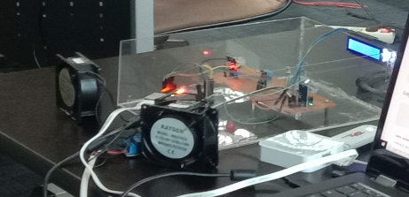

Gambar 4. Rangkaian Komponen Perangkat Aplikasi

Aplikasi IoT untuk monitoring dan *controlling* ruang pelatihan dengan mikrokontroler Arduino UNO R3 menggunakan sensor suhu, sensor kelembapan, sensor suara, dan sensor gas. Berikut penjelasannya :

1. Untuk Kipas dan *Exhaust* sebagai output untuk menghasilkan pendingin udara dan ventilasi.
2. Database sebagai penyimpan data.
3. Untuk LCD, LED, dan *Buzzer* sebagai alarm peringatan ditambah sebuah Komputer *server* yang terhubung dengan modul GSM untuk mengirim notifikasi e-mail saat sensor terdeteksi Gambar 5.

## Perancangan Sistem

2.4.1 Rancangan Basis Data

Berikut ini akan dibahas mengenai rancangan basis data Kendali Ruangan yang digunakan dalam Aplikasi, seperti pada tabel 1.

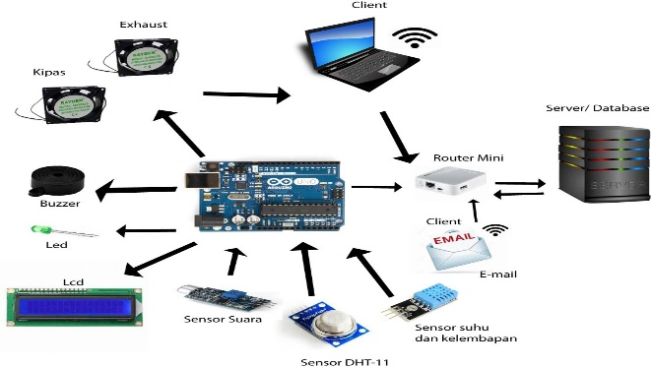

Gambar 5. IIustrasi Cara Kerja Aplikasi

Tabel 1. Tabel Spesifikasi level

|  |  |  |  |
| --- | --- | --- | --- |
| Nama Field | Tipe | Panjang | Keterangan |
| Suhu | Int | 4 | Sensor Suhu |
| Kelembapan | Int | 4 | Sensor Kelembapan |
| Suara | Int | 4 | Sensor Suara |
| Gas | Int | 4 | Sensor Gas |
| Waktu | Timestamp | 10 | Waktu Operasi |

2.4.2 Rancangan Layar

Rancangan layar merupakan rancangan tampilan antarmuka dari aplikasi monitoring suhu, kelembapan, suara, dan gas pada ruang pelatihan Gambar 6 merupakan gambaran rancangan layar aplikasi tersebut.

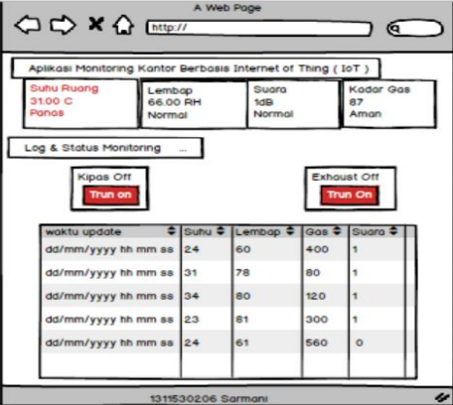

Gambar 6. Rancangan Layar Aplikasi

## Pengujian sistem

## Pengujian perangkat lunak dan alat dilakukan untuk mengetahui kinerja pembacaan masing-masing komponen, dengan pengukuran hasil sensor pada situasi yang berbeda-beda. Pengujian dilakukan mulai pada tanggal 2 Januari s.d 24 Juli 2019.

# Hasil dan Pembahasan

Gambar 7. merupakan Kondisi sensor suhu DHT11, kelembapan, suara, dan gas MQ-2 sudah bekerja setelah aplikasi dijalan.

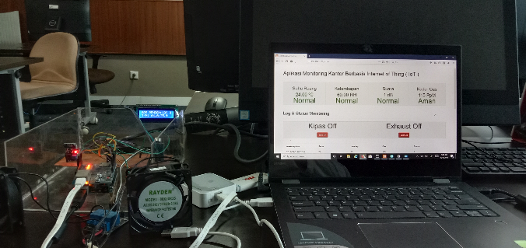

Gambar 7. Kondisi sensor suhu, kelembapan, suara, dan gas

1. Hasil Ujicoba

Setelah aplikasi siap dijalankan seperti gambar 7 maka dilakukan beberapa kali pengujian yang telah dilakukan dari tanggal 2 Januari s.d 24 Juli 2019 dan informasi dicatat didatabase setiap 1 menit sekali. Tampilan layar informasi log & status monitoring ruang pelatihan dapat dilihat pada gambar 8.

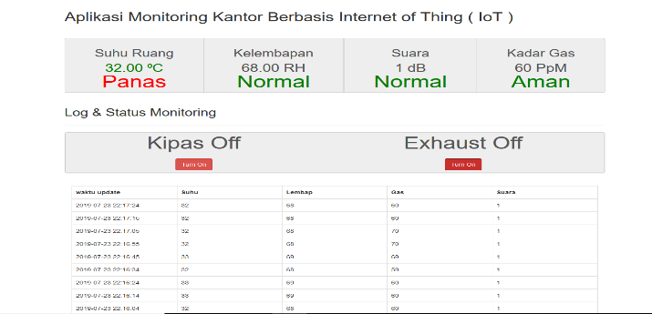

Gambar 8 : Informasi Log & Status Monitoring

Layar grafik sensor ini didapat dari web thingspeak.com merupakan menu grafik yang di dalamnya terdapat grafik sensor suhu, kelembapan, suara dan gas jika terdeteksi di ambang batas atas di ruangan. Dan *thingspeak* ini digunakan untuk mengirimkan notifikasi e-mail. Gambar 9 berikut menampilkan tampilan layar grafik di semua sensor.

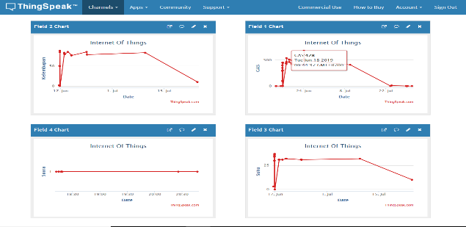

Gambar 9. Grafik Sensor Suhu, Kelembapan, Suara, Gas

Jika kondisi suhu ruangan melebihi batas maka sensor DHT-11 akan mengirimkan pesan melalui email bahwa suhu panas. Jika kondisi kadar gas tinggi maka sensor Gas MQ-2 akan mengirimkan pesan melalui email bahwa kadar gas terdeteksi tinggi. Jika kondisi kelembaban di ambang batas, maka sensor kelembaban akan mengirimkan pesan melalui email bahwa kelembaban ruangan melebihi batas seperti Gambar 10.

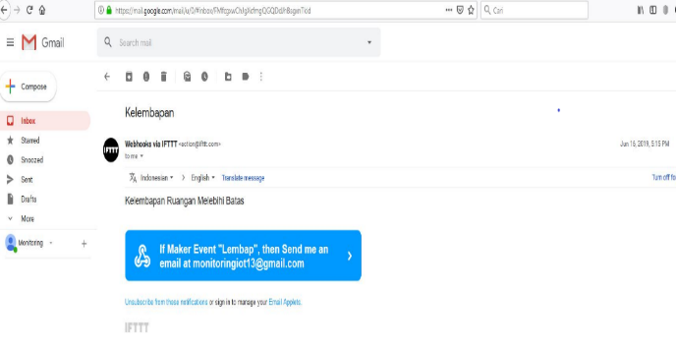

Gambar 10. Email Apabila Sensor Bermasalah

1. Pembahasan evaluasi ujicoba

Uji coba yang telah dilakukan terhadap aplikasi IoT untuk monitoring dan *controlling* suhu, kelembapan, suara, dan gas pada ruang pelatihan ini berdasarkan dari kinerja aplikasi dan perangkat pendukung. Implementasi aplikasi IoT untuk monitoring dan *controlling* suhu, kelembapan, suara dan gas pada ruang pelatihan dimaksudkan untuk meningkatkan rasa aman dengan cara menerapkan sarana untuk mendeteksi dan me-monitoring ruang pelatihan . Dengan adanya sensor DHT 11, sensor Kelembapan, sensor Suara, dan sensor GAS MQ-2 yang dipasang di ruang pelatihan memungkinkan suhu akan dapat terpantau dengan baik karena juga dilengkapi dengan fitur *e-mail* yang dapat memberikan informasi secara *realtime* dapat bekerrja dengan sangat baik.

# 4. Kesimpulan

Berdasarkan hasil penelitian dan pembahasan serta uji coba sistem dapat disimpulkan, sebagai berikut : dengan penerapan aplikasi IoT untuk monitoring dan *controlling* suhu, kelembapan, suara, dan gas ini. Administrator bisa memantau suhu, kelembapan, suara, dan gas ruang pelatihan dimana pun dia berada, dengan penerapan aplikasi ini, administrator tidak perlu risau karena terdapat notifikasi e-mail yang dikirim sehingga bisa segera melakukan tindakan sesaat setelah menerima *e-mail*, menghasilkan sebuah laporan dari kinerja pemantauan suhu, kelembapan, suara, dan gas di ruang pelatihan dan Uji coba yang telah dilakukan terhadap aplikasi IoT untuk monitoring dan *controlling* suhu, kelembapan, suara, dan gas ruang pelatihan ini berdasarkan dari kinerja aplikasi dan perangkat pendukung. Implementasi aplikasi IoT untuk monitoring dan *controlling* suhu, kelembapan, suara dan gas pada ruang pelatihan dimaksudkan untuk meningkatkan rasa aman dengan cara menerapkan sarana untuk mendeteksi dan me-monitoring ruang pelatihan . Dengan adanya sensor DHT 11, sensor Kelembapan, sensor Suara, dan sensor GAS MQ-2 yang dipasang di ruang pelatihan memungkinkan suhu akan dapat terpantau dengan baik karena juga dilengkapi dengan fitur *e-mail* yang dapat memberikan informasi secara *realtime*.

Pada pengembang berikutnya, diharapkan sistem monitoring suhu, kelembapan, suara, dan gas ini dapat dikembangkan lebih jauh seperti terintergasi dengan memasang kamera CCTV di ruang pelatihan agar terlihat lebih jelas dalam keadaan-keadaan tertentu secara *realtime* dengan memanfaatkan teknologi *mobile*.

# Daftar Rujukan

1. Arduino. 2018. Getting Started with Arduino and Genuino UNO. Tersedia di: <https://www.arduino.cc/en/Guide/ArduinoUno>. [Accessed 17 Mei 2018].
2. Jimmi Sitepu. 2018. Sensor Asap MQ2 dengan Arduino, Karakteristik dan Prinsip Kerja Sebagai Deteksi Asap. Tersedia di: https://mikroavr.com/sensor-asap-mq2-arduino/. [Accessed 30 Desember 2018].
3. Siswanto, Gunawan PU, Windu G., 2018. Pengamanan Ruangan Dengan DFRDuino Uno R3, Sensor MC-38, PIR, Notifikasi SMS, Twitter. JURNAL RESTI (Rekayasa Sistem dan Teknologi Informasi) Vol. 2 No. 3 (2018), pp. 697 – 707 ISSN : 2580-0760 (media online). Tersedia di: https://doi.org/10.29207/resti.v2i3.592. [Accessed 8 Januari 2019]
4. Siswanto, Gata, Windu, dan Tanjung, Ronny, 2017. Kendali Ruang Server Menggunakan Sensor Suhu DHT 22, Gerak PIR dengan Notifikasi Email, Sisfotek 2017, ISSN: 2597-3584 (media online), pp.134-142.
5. M. Anif, Siswanto, dan Pria Utama, Gunawan, 2017. Monitoring Ruangan Jarak Jauh Menggunakan Mikrokontroler Dfrduino, Sensor Passive Infrared dan Buzzer, Sisfotek 2017, ISSN 2597-3584 (media online), pp. 143-152.
6. Fahlevy, Reza. 2014. Sensor Otomatis Pada Pagar Dengan Efek Suara Berbasis Mikrokontroler AT89S51. Jurnal Pelita Informatika Budi Darma Vol.III, Nomor: 3, Desember 2014, pp. 69-75. ISSN : 2301-9425 Tersedia di: <https://drive.google.com/file/d/0B3veF_xJ1onYN2E4aG55MDVlUFk/view>. [Accessed 8 Januari 2019]
7. Hakim, L. 2017. Deteksi Kebocoran Gas LPG Menggunakan Detektor Arduino dengan Algoritma Fuzzy Logic Mandani. Jurnal Resti Vol.1 No:2. Vol. 1 No. 2 (2017), pp. 114 -121 ISSN Media Elektronik : 2580-0760. Tersedia di: <http://jurnal.iaii.or.id/index.php/RESTI/article/view/35>. [Accessed 8 Juli 2019]
8. Rachman, F.Z. 2018. Sistem Pemantau Gas di Tempat Pembuangan Sampah Akhir Berbasis Internet of Things. Jurnal Teknologi dan Sistem Komputer. vol. 6, no. 3, Jul. 2018. doi: 10.14710/jtsiskom.6.3.2018. pp.100-105. E-ISSN: 2338-0403. Tersedia di: <https://www.researchgate.net/publication/326917427_Sistem_Pemantau_Gas_di_Tempat_Pembuangan_Sampah_Akhir_Berbasis_Internet_of_Things>. [Accessed 8 Juli 2019]
9. Asri, Ervan et al. 2018. Pemanfaatan Teknologi Arduino untuk Deteksi Api (*Fire Detector*). SISFOTEK Vol.2 No.1. Padang 4-5 september 2018, E-ISSN: 2597-3584.Tersedia di: <http://seminar.iaii.or.id/index.php/SISFOTEK/article/view/60>. [Accessed 8 Juli 2019]
10. Rifa'i, A.F (2016). "SISTEM PENDETEKSI DAN MONITORING KEBOCORAN GAS (LIQUEFIED PETROLUM GAS) BERBASIS INTERNET OF THINGS". Jurnal Informatika Sunan Kalijaga (JISKa), Vol. 1, No. 1, MEI, 2016, pp. 5–13. ISSN 2527-5836. Tersedia di: <http://ejournal.uinsuka.ac.id/saintek/JISKA/article/view/1090>. [Accessed 8 Juli 2019].
11. Jacquline M.S.W & Lengkong, O. 2018. Sistem Monitoring Dan Notifikasi Kualitas Udara Dalam Ruangan Dengan Platform IoT. Cogito Smart Journal Vol.4 No.1 JUNE 2018, pp.94-103. ISSN: 2541-2221/e-ISSN: 2477-8079. Tersedia di: http://cogito.unklab.ac.id/index.php/cogito/article/view/105 [Accessed 8 Juli 2019
12. Marwani, L. 2017. Penggunaan Sensor DHT11 sebagai Indikator Suhu dan Kelembaban pada Baby Incubator. Jurnal Mutiara Elektromedik Vol.1. No 1 November 2017, pp.40-45.Tersedia di: <http://e-journal.sari-mutiara.ac.id/index.php/Elektromedik/article/view/14240>. [Accessed 8 Juli 2019].